华北工业学校计算机网络技术人才培养方案

一、专业名称（专业代码）
计算机网络技术(090500)

二、入学要求
初中毕业或具有同等学历

三、基本学制
3年
四、职业与岗位分析
（一）行业现状
计算机网络是计算机技术与通信技术紧密结合的产物，随着计算机信息技术的发展，对信息技术产业发展有着深远影响的网络技术也将飞速发展，从而深深影响传统影视艺术。近些年来，网络技术的不断发展，使得数字媒体越来越新颖，表达方式也越来越多样化。互联网的变革无论是生产方式传播过程还是审美理念有了新变化 。计算机网络技术的应用正在改变人们的工作方式和生活方式，正在进一步引起现代媒体结构的变化，促进影视与现代媒体技术的产业发展，并在经济、文化、科研、政治、教育、商业和社会生活等各个领域内发挥着越来越重要的作用。
（二）人才需求概况
随着平面制作、影视后期制作专业的兴起，社会上于之相关行业急需这等能力型人才。因此，该专业培养的学生具有广阔的就业前景，属社会急需人才。
（三）就业岗位分析
由于我国的平面设计、影视后期制作发展十分迅速，其应用领域已经深入到社会生活和经济生活的各个方面，尤其与此专业相关的人才的需求不断增长。因此，计算机专业网络方向的学生就业门路宽广。
五、招生对象与学制
平面设计、影视后期专业招收初中毕业生，学制三年。
六、人才培养目标与规格
（一）人才培养目标
本专业坚持立德树人，培养面向平面设计、影视后期制作方向，具有与本专业相适应的文化水平和良好的职业道德，掌握一定的专业理论知识、实践技能和较强的实际工作能力理能，具有职业生涯发展基础的德、智、体美全面发展的高素质劳动者和技能型人才。
（二）人才培养规格
1、基本专业能力
- 本专业毕业生应当具备以下专业基本能力：
- 具有计算机基本操作能力；
- 具有计算机平面设计、摄影的基本技能；
- 掌握计算机网络系统的基本知识和基本原理；
- 具有一定网络开发与管理能力；
- 具有相应岗位的职业资格证书。
2、关键能力（社会能力、方法能力）
- 具有良好的敬业精神和社会责任感及职业道德、职业意识、职业纪律、职业习惯；
- 具有规范的仪表、礼仪、健康的体魄和积极的人生态度、健康的心理素质；
- 具有较强口语书面表达能力，良好的人际交流能力、团队合作精神和客户服务意识；
- 具有诚实守信、服从安排，遵纪守法的美德；
- 能分析和解决本专业的一般技术问题，具有初步工作计划、组织、实施和评估能力；
- 掌握文献检索、资料查询的基本技能，能获取技术资料等有用信息；
- 具有独立解决问题、积极创新的能力。
七、人才培养模式
构建理论教学、实践教学和综合素质养成三大培养体系。经过改革与创新，要把传统的以理论教学为主的培养体系，整合改造为理论教学、实践教学和综合素质养成三大培养体系，通过渗透与融合实现对人才的全面打造。
本专业采用职业技能与中职考相兼容的复合型人才培养模式。以行业人才需求为目标依据，以职业岗位工作能力为导向改革课程体系；加强师资队伍及校内外实训基地的建设。
八、课程体系与教学分析
（一）项目课程体系
根据本专业课程改革的基本理念、课程框架思路和课程内容思路，构建了以岗位能力导向的进阶式为本位，以职业实践为途径，以项目课程为主体的模块化项目课程体系。
本专业项目课程体系由两大模块构成：核心课程模块、自选课程模块。
- 核心课程模块
包括公共课程和专业核心课程。
- 公共课程
包括：《语文》、《数学》、《英语》、《历史》、《体育与健康》、《心理健康与职业生涯》、《职业道德与法治》、《中国特色社会主义》、《哲学与人生》、《公共艺术》、《计算机应用基础》十一门课程。
- 专业核心课程
包括：《PS（影视后期剪辑）》、《广告文案写作教程》、《网页设计与实训》、《影视视听语言（后期特效）》、《AE》、《FLASH》、《PR》、《coreldraw》、《写作基础教程》九门专业课。
（二）素质拓展教学安排
学生综合职业素质培养，需把握以下四个问题。
一、是确立“综合职业能力”培养目标。树立综合职业能力本位的思想，既注重专业技能、岗位技能的培养，又注重知识面的拓宽，同时加强思想素质、心理素质、交往能力、合作能力的培养，在各种综合知识技能的基础上，使学生形成较强的综合职业能力。
二、是注重学生心理健康教育。在培养学生专业课程学习的同时，也注重对学生进行心理辅导。比如，对学生进行心理素质测试、设立心理咨询室、定期开展心理健康讲座、开展心理教育方面的班团活动等。
三、是加强就业指导。比如，开展职业规划；邀请企业相关人员来校举办就业指导讲座等。
四、是开展丰富多彩的校园活动。如：校艺术节、寝室文化节、社团文化节、运动会、职业教育活动周等；组织学生参加县、市、国家级各类竞赛。通过各类活动丰富学生的校园生活，培养学生的综合素质。
具体的素质教育科目见下表

序号 | 素质教育课目 | 主要内容 | 实施载体
1 | 军训、国防教育 | 军事训练、国防教育、爱国教育、入学教育、学业规划 | 新生军训
2 | 体育课 | 加强学生身体锻炼，提高学生身体机能 | 体育课
3 | 校园艺术节 | 演讲、十佳歌手、征文、元旦文艺晚会等 | 校园艺术节
4 | 寝室文化节 | 以寝室为单位进行多项活动，如：寝室设计比赛、叠被子比赛、包粽子比赛、示范寝室评比等。 | 寝室文化节
5 | 心理健康教育 | 关注学生心理健康问题，通过开展心理健康讲座、辅导、交流、参加活动来缓解学生心理压力。 | 学生会  政教处  班主任
6 | 校社团文化艺术节 | 以社团为单位开展各项活动，如摄影大赛、趣味体育活动、轮滑赛等。 | 社团文化艺术节
7 | 学校技能节 | 影视后期制作比赛、平面设计比赛等；选拔优秀学生参加县、市、省、国家级的相关比赛。 | 技能节
8 | 拓展课程 | 由学校开设拓展课程（自选课程） | 教务处
9 | 各类讲座 | 优秀毕业生创业讲座、心理健康讲座、消防安全知识讲座、就业指导讲座、专业教育讲座等。 | 学校  教研组
九、教学安排与进程表
（一）教学活动与进程安排见下表

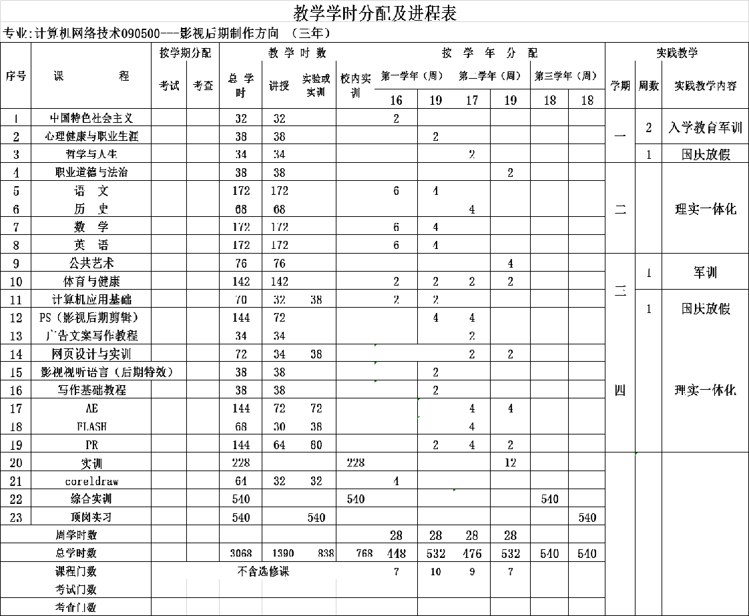

（二）其他说明
积极推行“双证制”，以社会化职业技能鉴定标准来培训和考核学生职业能力，以提高毕业生的就业能力。
课程设置在执行过程中具有可调性。
十、教学方法与考核评价
（一）教学实施
1、教师应依据专业培养目标、课程知识与能力要求、学生能力与教学资源，采用适当的教学方法，以达成教学的预期目标。
2、各课程教师于每学期开学之前应拟妥教学计划，并备好教学所需器材等相关事项。
3、教师在教学过程中应注意学生综合职业能力和职业素质的养成，不仅要达成各单元的认知及技能目标，也应注意培养学生的敬业精神和职业道德。
4、通过教学过程，教师应培养学生具有主动学习及独立、客观的判断能力，以使用多变的社会环境。
（二）教学评价
1、教学评价采用多元评价方式，如笔试、考查等，教师可按课程内容和性质，针对学生的学习过程、成果展示、实际操作和课堂表现进行综合评定。
笔试考核以百分制记分，考查以五级分制（优、良、中、及格、不及格）记分。改革传统的考核方法，实行实践与笔试相结合，理论考核与技能考核相结合，对专业性较强的课程实行模拟考试，以加强对学生的技能培训与考核，部分课程采取取消卷面考试，完全用课程设计代替考核。
2、教学评价在实施形成性评价与总结时，应考虑学生的资质及原有知能，以建立学生兴趣与信心。
十一、实施保障
（一）教学团队保障
1、教学团队构成
包括教学管理队伍、学生管理队伍、教学督导队伍。
教学管理队伍主要由教务处管理人员、教研组长组成。教学管理队伍在人才培养过程中起着重要作用，这支队伍的管理理念、管理能力和管理效率对人才培养质量有着直接的影响；学生管理队伍主要由政教处管理人员、各班主任组成；学生管理队伍在学生职业素质养成教育方面起着重要的作用，为技能型人才的培养提供保障；教学督导队伍应始终坚持“以督导学、以督导教、以督导管”的教学督导工作方针，对教师教学指导、教学反馈、教研教改等方面起到积极的促进作用。
2、专业师资配置
学校现有计算机专任教师9位。
（二）教学设施保障
1、校内实训基地配置
校内实训基地的建设严格按照要求配置教学设备和建设一体化实训室。本专业已有校内实训基地详细情况见下表

序号 | 实训室名称 | 主要实训内容
1 | 计算机机房5个 | VB、图形图像处理、网页制作等
2 | 影视后期处理实训室1个 | 影视后期制作
2、校外实习基地
计算机网络专业深入企事业、电脑公司等有关从事计算机网络业务的单位，学生亲自动手操作和亲自实践，系统掌握并接触本专业的主要操作技能，全面巩固专业知识，训练学生的专业动手能力、硬件组装与维护能力,以提高学生的应用能力，为就业打下坚实的基础。

